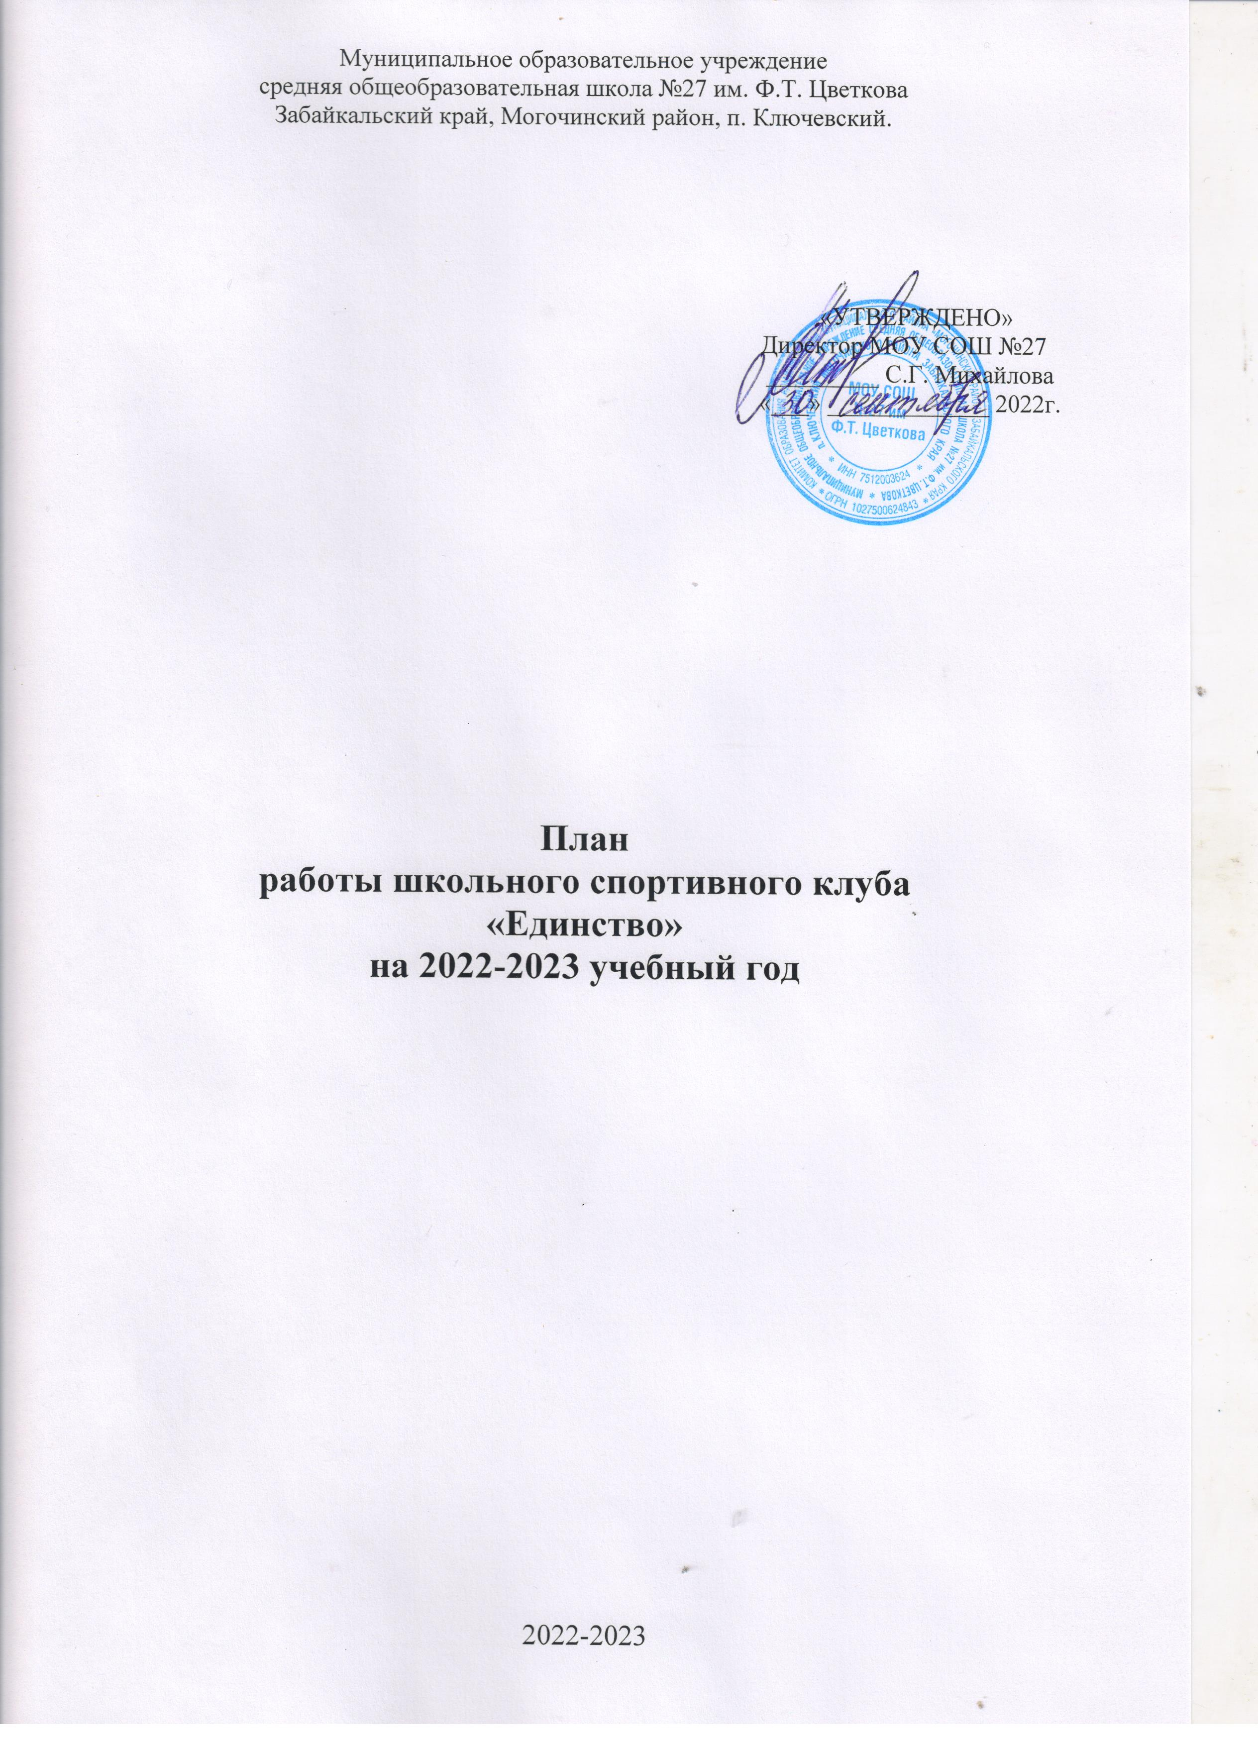

**Цель работы ШСК:**

Повышение массовости занятий учащимися физической культурой и спортом для вовлечения их в систематический процесс физического и спортивного совершенствования.

**Задачи:**

1. Реализации образовательных программ дополнительного образования детей физкультурно-спортивной направленности;

2. Вовлечение учащихся в систематические занятия физической культурой и спортом;

3. Проведение школьных спортивно-массовых мероприятий и соревнований по направлениям;

4. Комплектование и подготовка команд учащихся для участия в муниципальных соревнованиях;

5. Пропаганда здорового образа жизни, личностных и общественных ценностей физической культуры и спорта;

6. Создание нормативно-правовой базы.

|  |  |  |  |
| --- | --- | --- | --- |
| **Направление деятельности** | **Содержание деятельности** | **Срок** | **Ответственные**  **за исполнение** |
| **Организационная деятельность** | | | |
| Планирование и организация деятельности ШСК | - составление и утверждение планов работы ШСК на 2022-2023 уч. год (план работы ШСК,  план спортивно-массовых мероприятий) | октябрь | ЗДВР  руководитель ШСУ |
| Выбор лидеров ШСК | подбор состава ШСК | ноябрь | ЗДВР |
| Создание Совета клуба | - разъяснительная работа с ученическими коллективами школы, коллективами спортивных секций; | ноябрь | Руководитель ШСК, педагоги ДО ШСК |
| **Методическая деятельность** | | | |
| Разработка, согласование программ дополнительного образования детей физкультурно-спортивной направленности | - анализ имеющихся программ ДО: - выявление круга интересов учащихся ОУ; - написание программ ДО | в течение года | Руководитель ШСК, педагоги ДО |
| Проведение методических мероприятий с целью обмена опытом | - участие в методических объединениях педагогов ДО  (на уровне района): - участие в семинарах, круглых столах и других формах обмена опытом. | в течение учебного года по плану | Руководитель ШСК, педагоги ДО |
| Участие в конкурсах разного уровня - районных, региональных | - поиск интересных вариантов конкурсной деятельности: - подготовка к соревнованиям, состязаниям; - непосредственное участие в соревнованиях; - подведение итогов. | в течение учебного года по плану и годовому плану ОО | ЗДВР,  Руководитель ШСК,  педагоги ДО ШСК |
| Связь с  социальными партнёрами | Участие в спортивных соревнованиях сельского поселения | в течение учебного года | ЗДВР,  Руководитель ШСК |
| Связь со школами района | - обмен информацией с другими ОО, работающих в рамках физкультурно-спортивной направленности; - проведение совместных мероприятий. | в течение учебного года | Руководитель ШСК,  педагоги ДО ШСК |
| Осуществление контроля над работой ШСК | Проверка документации | в течение учебного года | ЗДВР |
| Контроль ведения отчётной документации специалистами, работающими в ШСК | - проверка планов специалистов: - проверка ведения журналов педагогами ДО | в течение учебного года по плану контроля | Руководитель ШСК |
| Проведение спортивных праздников, спортивных акций, смотров. | - подготовка спортивно-массовых мероприятий (разработка сценариев и плана подготовки): - обеспечение участия учащихся в спортивно-массовых мероприятиях; - проведения мероприятия;  - анализ мероприятия. | в течение учебного года | Руководитель ШСК, педагоги ДО ШСК |
| Подготовить рабочую документацию по фиксированию результатов сдачи нормативов ГТО | - протоколы физической подготовленности,  - учебные нормативы по усвоению навыков, умений развитию двигательных качеств,  - результаты (мониторинг) | В течение года | ЗДВР  Руководитель ШСК |